Katechetické centrum Biskupství královéhradeckého pořádá

SEMINÁŘ

POSELSTVÍ KŘESŤANSKÝCH SVÁTKŮ

Vánoce
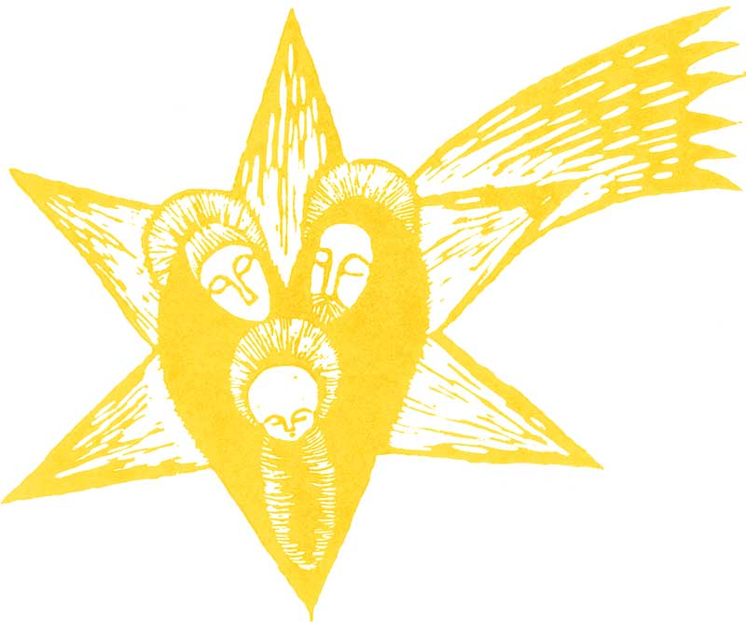
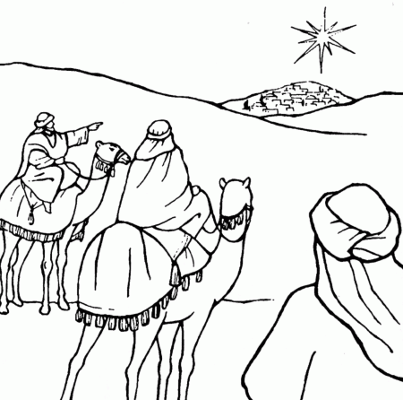 24.11.2017
9:00 – 12:00
Nové Adalbertinum, Farní místnost
na Velkém náměstí, Hradec Králové

Půldenní seminář „Poselství křesťanských svátků“ – Vánoce je určen pro kněze, pastorační asistenty, učitele, studenty, katechety.
Zaměřuje se na představení projektu a seznámení se s jednotlivými metodikami vánočních programů a jejich poselstvím pro život.
Seminář je především určen těm, kteří se ho budou účastnit poprvé. Slouží ale také všem, kteří se už účastnili s předchozích letech pro osvěžení stávajících metodik a seznámení s některými novými.

